POWIATOWY URZĄD PRACY

ul. Płocka 66/68, 09- 500 Gostynin tel. 024 269 71 59, 024 235 48 33,
fax 024 269 71 79, e-mail wago@praca.gov.pl strona: gostynin.praca.gov.pl

IRP-41-8/ES/25 Gostynin, dnia 12.08.2025r.

BEZROBOCIE
NA TERENIE POWIATU GOSTYNIŃSKIEGO
w końcu lipca 2025 r.

- STAN BEZROBOCIA ORAZ STOPA BEZROBOCIA.

Liczba bezrobotnych

Liczba bezrobotnych zarejestrowanych w Powiatowym Urzędzie Pracy w Gostyninie w końcu lipca 2025 r. wyniosła 1605 osób.
W porównaniu do:
- końca czerwca 2025r. zwiększyła się o 47 osób, tj. o 3,0%.
- końca lipca 2024 r. zwiększyła się o 4 osoby, tj. o 0,2%.

Stopa bezrobocia według regionu, województwa i powiatu

Stopa bezrobocia wyliczona przez GUS przedstawiała się w następujący sposób:

Regiony/Województwa /Podregiony/Powiaty | 2024/06  % | 2025/06  % | Wzrost/spadek punktów procentowych  %
POLSKA | 4,9 | 5,2 | +0,3
Woj. MAZOWIECKIE | 4,0 | 4,1 | +0,1
Powiat gostyniński | 10,7 | 10,3 | -0,4

Poziom bezrobocia

Poziom bezrobocia z podziałem na gminy.

L.p. | Gmina | Poziom bezrobocia |  |  |  | Wzrost/spadek  do 30.06.2025r.
L.p. | Gmina | Stan na 30.06.2025 r. |  | Stan na 31.07.2025r. |  | Liczba |  | %
L.p. | Gmina | ogółem | kobieta | ogółem | kobieta | ogółem | kobieta | ogółem | kobieta
1. | Gostynin miasto | 551 | 294 | 563 | 298 | +12 | +4 | +2,2 | +1,4
2. | Gostynin gmina | 533 | 286 | 536 | 295 | +3 | +9 | +0,6 | +3,1
3. | Pacyna gmina | 116 | 57 | 119 | 57 | +3 | 0 | +2,6 | 0
4. | Sanniki miasto | 49 | 31 | 49 | 30 | 0 | -1 | 0 | -3,2
5. | Sanniki gmina | 119 | 66 | 128 | 67 | +9 | +1 | +7,6 | +1,5
6. | Szczawin Kościelny gmina | 190 | 105 | 210 | 112 | +20 | +7 | +10,5 | +6,7
 | Ogółem | 1558 | 839 | 1605 | 859 | +47 | +20 | +3,0 | +2,4

Bezrobotni w poszczególnych miesiącach

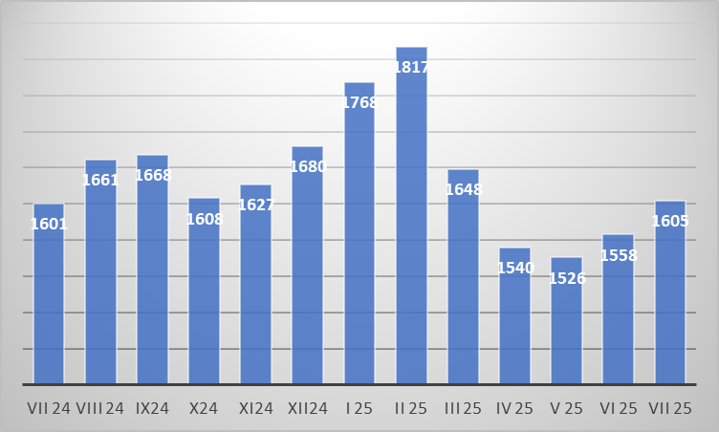

Napływ i odpływ bezrobotnych.

W miesiącu lipcu 2025 r. zarejestrowały się 183 osoby bezrobotne, w tym 81 kobiet (od początku roku 1126 w tym 552 kobiety).
Z ewidencji wyłączono 136 osób bezrobotnych w tym 61 kobiet (od początku roku 1201 w tym 597 kobiet), z tego pracę podjęło 65 osób, w tym 24 kobiety (od początku roku 635 w tym 326 kobiet).

- WYBRANE KATEGORIE BEZROBOTNYCH

Wyszczególnienie | Stan  na koniec lipca 2025r. | Udział %
1 | 2 | 3
bezrobotni ogółem | 1605 | 100,00
w tym:
Kobiety | 859 | 53,5
poprzednio pracujący | 1387 | 86,4
zwolnieni z przyczyn zakładu pracy | 54 | 3,4
dotychczas nie pracujący | 218 | 13,6
zamieszkali na wsi | 993 | 61,9
w tym:
kobiety zamieszkałe na wsi | 531 | 53,5
osoby w okresie 12 m-cy od ukończenia szkoły | 27 | 1,7
cudzoziemcy | 11 | 0,7
bez kwalifikacji zawodowych | 742 | 46,2
bez doświadczenia zawodowego | 341 | 21,2
Do 30 roku życia | 341 | 21,2
w tym do 25 roku życia | 170 | 10,6
długotrwale bezrobotne | 949 | 59,1
powyżej 50 roku życia | 438 | 27,3
korzystające ze świadczeń pomocy społecznej | 64 | 4,0
posiadające co najmniej jedno dziecko do 6 roku życia | 212 | 13,2
posiadające co najmniej jedno dziecko niepełnosprawne do 18 roku życia | 2 | 0,1
Niepełnosprawni | 49 | 3,1

Kobiety:
W dniu 31.07.2025r., liczba kobiet zarejestrowanych w urzędzie pracy wyniosła 859, tj. 53,5 % ogółu zarejestrowanych bezrobotnych. Prawo do zasiłku posiadały 123 kobiety tj. 14,3% ogółu kobiet.

Bezrobotni zamieszkali na wsi:
Wśród zarejestrowanych bezrobotnych 993 tj. 61,9% zamieszkiwało na wsi.
W grupie tej 531 osób to kobiety, które stanowią 53,5% zarejestrowanych bezrobotnych zamieszkałych na wsi.
Wśród mieszkańców wsi 141 osób posiadało prawo do zasiłku, co stanowi 14,2% zarejestrowanych bezrobotnych zamieszkujących tereny wiejskie i 60,5% ogółu bezrobotnych uprawnionych do zasiłku.

Bezrobotni z prawem do zasiłku:
W końcu lipca 2025r. 233 osoby posiadały prawo do zasiłku, co stanowi 14,5% ogółu bezrobotnych.
W porównaniu do:
- końca czerwca 2025r. liczba uprawnionych do zasiłku zwiększyła się o 11 osób, tj. 5,0%,
- końca lipca 2024r. liczba uprawnionych do zasiłku zwiększyła się o 9 osób tj. 4,0%.
Jak obrazuje poniższa tabela największy odsetek bezrobotnych z prawem do zasiłku występuje w Mieście Gostyninie (15,3%), a najmniejszy w Mieście Sanniki (12,2%).
Kobiety uprawnione do zasiłku dla bezrobotnych stanowią 14,3% ogółu zarejestrowanych kobiet w powiecie. Największy odsetek uprawnionych kobiet obserwuje się w Gminie Pacyna (19,3%), a najmniejszy w Mieście Sanniki 10,0%).

Lp. | Gmina | Bezrobotni z prawem do zasiłku | % udział do ogółu bezrobotnych z poszcz. gmin | Bezrobotne kobiety z prawem do zasiłku | % udział do ogółu bezrobotnych kobiet z poszcz. gmin
1. | M. Gostynin | 86 | 15,3 | 43 | 14,4
2. | Gm. Gostynin | 81 | 15,1 | 42 | 14,2
3. | Gm. Pacyna | 15 | 12,6 | 11 | 19,3
4. | M. Sanniki | 6 | 12,2 | 3 | 10,0
5. | Gm. Sanniki | 16 | 12,5 | 8 | 11,9
6. | Gm. Szczawin Kościelny | 29 | 13,8 | 16 | 14,3
 | Ogółem | 233 | 14,5 | 123 | 14,3

Dodatki aktywizacyjne
Bezrobotnemu posiadającemu prawo do zasiłku, który z własnej inicjatywy podjął zatrudnienie lub inną pracę zarobkową przysługuje dodatek aktywizacyjny.
W lipcu 2025 r. dodatek aktywizacyjny przyznano 12 osobom. W końcu lipca 2025r. do dodatku aktywizacyjnego uprawnionych było 50 osób, w tym 24 kobiety.

Osoby poszukujące pracy
W końcu lipca 2025r. zarejestrowanych było 65 osób poszukujących pracy, w tym 26 kobiet. W porównaniu do poprzedniego miesiąca liczba osób poszukujących pracy nie zmieniła się.

Niepełnosprawni
W końcu lipca 2025r. zarejestrowanych było 49 osób bezrobotnych, niepełnosprawnych, w tym 28 kobiet (w analogicznym okresie 2024r. 66 bezrobotnych niepełnosprawnych, w tym 36 kobiet).
Spośród ogółu zarejestrowanych osób bezrobotnych niepełnosprawnych 11 posiadało prawo do zasiłku, w tym 3 kobiety. Poszukujący pracy niepełnosprawni, niepozostający w zatrudnieniu stanowili 23 osoby w tym 7 kobiet.

Pośrednictwo pracy
W lipcu 2025r. pośrednictwo pracy pozyskało 24 oferty pracy, w tym 10 miejsc pracy subsydiowanej. Od początku roku 582 oferty pracy, w tym 402 oferty pracy subsydiowanej.

Sporządziła:
Elżbieta Sielaczek
Kierownik Działu
Instrumentów Rynku Pracy

